一、填空题（每空1分, 共10分）
1．序列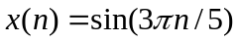的周期为 。
2．线性时不变系统的性质有 律、 律、 律。
3．对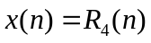的Z变换为 ，其收敛域为 。
4．抽样序列的Z变换与离散傅里叶变换DFT的关系为 。
5．序列x(n)=(1，-2，0，3；n=0，1，2，3), 圆周左移2位得到的序列为 。
6．设LTI系统输入为x(n) ，系统单位序列响应为h(n)，则系统零状态输出y(n)= 。
7．因果序列x(n)，在Z→∞时，X(Z)= 。

二、单项选择题（每题2分, 共20分）
1．δ(n)的Z变换是 （ ）A.1 B.δ(ω) C.2πδ(ω) D.2π
2．序列x₁（n）的长度为4，序列x₂（n）的长度为3，则它们线性卷积的长度是 （ ）A. 3 B. 4 C. 6 D. 7
3．LTI系统，输入x（n）时，输出y（n）；输入为3x（n-2），输出为 （ ）
A. y（n-2） B.3y（n-2） C.3y（n） D.y（n）
4．下面描述中最适合离散傅立叶变换DFT的是 （ ）

A.时域为离散序列，频域为连续信号
B.时域为离散周期序列，频域也为离散周期序列
C.时域为离散无限长序列，频域为连续周期信号
D.时域为离散有限长序列，频域也为离散有限长序列
5．若一模拟信号为带限，且对其抽样满足奈奎斯特条件，理想条件下将抽样信号通过 即可完全不失真恢复原信号 （ ）A.理想低通滤波器 B.理想高通滤波器 C.理想带通滤波器 D.理想带阻滤波器
6．下列哪一个系统是因果系统 （ ）A.y(n)=x (n+2) B. y(n)= cos(n+1)x (n) C. y(n)=x (2n) D.y(n)=x (- n)
7．一个线性时不变离散系统稳定的充要条件是其系统函数的收敛域包括 （ ）
A. 实轴 B.原点 C.单位圆 D.虚轴
8．已知序列Z变换的收敛域为｜z｜>2，则该序列为 （ ）A.有限长序列 B.无限长序列 C.反因果序列 D.因果序列
9．若序列的长度为M，要能够由频域抽样信号X(k)恢复原序列，而不发生时域混叠现象，则频域抽样点数N需满足的条件是 ( )
A.N≥M B.N≤M C.N≤2M D.N≥2M
10．设因果稳定的LTI系统的单位抽样响应h(n)，在n<0时，h(n)= ( )
A.0 B.∞ C. -∞ D.1

三、判断题（每题1分, 共10分）
1．序列的傅立叶变换是频率ω的周期函数，周期是2π。 （ ）
2．x(n)= sin（ω₀n)所代表的序列不一定是周期的。 （ ）
3．FIR离散系统的系统函数是z的多项式形式。 （ ）
4．y(n)=cos[x(n)]所代表的系统是非线性系统。 （ ）
5．FIR滤波器较IIR滤波器的最大优点是可以方便地实现线性相位。 （ ）
6．用双线性变换法设计IIR滤波器，模拟角频转换为数字角频是线性转换。 （ ）
7．对正弦信号进行采样得到的正弦序列一定是周期序列。 （ ）
8．常系数差分方程表示的系统为线性移不变系统。 （ ）
9．FIR离散系统都具有严格的线性相位。 （ ）
10．在时域对连续信号进行抽样，在频域中，所得频谱是原信号频谱的周期延拓。 （ ）

四、简答题 （每题5分，共20分）
1．用DFT对连续信号进行谱分析的误差问题有哪些？

2．画出模拟信号数字化处理框图，并简要说明框图中每一部分的功能作用。

3．简述用双线性法设计IIR数字低通滤波器设计的步骤。

4．8点序列的按时间抽取的（DIT）基-2 FFT如何表示？

五、计算题 （共40分）
1．已知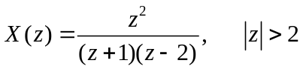，求x(n)。（6分）

2．写出差分方程表示系统的直接型和级联型结构。（8分）
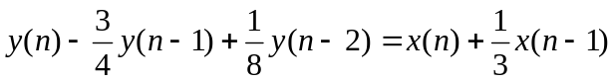

3．计算下面序列的N点DFT。
（1）（4分）
（2）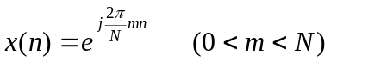 （4分）

4．设序列x(n)={1，3，2，1；n=0,1,2,3 }，另一序列h(n) ={1，2，1，2；n=0,1,2,3}，
（1）求两序列的线性卷积 y_{L}(n)； （4分）
（2）求两序列的6点循环卷积y_{C}(n)。 （4分）
（3）说明循环卷积能代替线性卷积的条件。（2分）

5．设系统由下面差分方程描述：
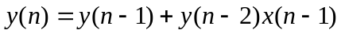
（1）求系统函数H（z）；（2分）
（2）限定系统稳定，写出H（z）的收敛域，并求出其单位脉冲响应h(n)。（6分）

一、填空题（本题共10个空，每空1分，共10分）
本题主要考查学生对基本理论掌握程度和分析问题的能力。
评分标准：
1．所填答案与标准答案相同，每空给1分；填错或不填给0分。
2．所填答案是同一问题（概念、术语）的不同描述方法，视为正确，给1分。
答案：
1.10
2.交换律，结合律、分配律
3. 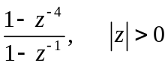
4. 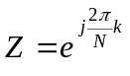
5.{0，3，1，-2; n=0,1,2,3}
6.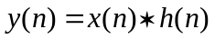
7. x(0)

二、单项选择题（本题共10个小题，每小题2分，共20分）
本题主要考查学生对基本理论的掌握程度和计算能力。
评分标准：每小题选择正确给1分，选错、多选或不选给0分。
答案：
1.A 2.C 3.B 4.D 5.A 6.B 7.C 8.D 9.A 10.A

三、判断题（本题共10个小题，每小题1分，共10分）
本题主要考查学生对基本定理、性质的掌握程度和应用能力。
评分标准：判断正确给1分，判错、不判给0分。
答案：
1—5全对 6—10 全错

四、简答题（本题共4个小题，每小题5分，共20分）
本题主要考查学生对基本问题的理解和掌握程度。
评分标准：
1.所答要点完整，每小题给4分；全错或不答给0分。
2.部分正确可根据对错程度，依据答案评分点给分。
答案：
1.答：混叠失真；截断效应（频谱泄漏）；栅栏效应
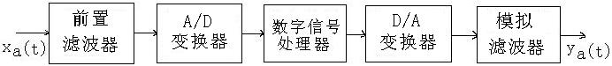
2.答：

第1部分：滤除模拟信号高频部分；第2部分：模拟信号经抽样变为离散信号；第3部分：按照预制要求对数字信号处理加工；第4部分：数字信号变为模拟信号；第5部分：滤除高频部分，平滑模拟信号。
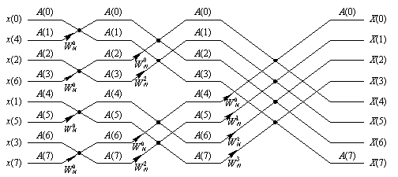
3.答：确定数字滤波器的技术指标；将数字滤波器的技术指标转变成模拟滤波器的技术指标；按模拟滤波器的技术指标设计模拟低通滤波器；将模拟低通滤波器转换成数字低通滤波器。
4．答：

五、计算题 （本题共5个小题，共40分）
本题主要考查学生的分析计算能力。
评分标准：
1.所答步骤完整，答案正确，给满分；全错或不答给0分。
2.部分步骤正确、答案错误或步骤不清、答案正确，可根据对错程度，依据答案评分点给分。
3.采用不同方法的，根据具体答题情况和答案的正确给分。
答案：
1．解：由题部分分式展开
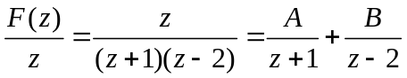
求系数得 A=1/3 ， B=2/3
所以 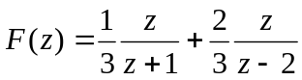 （3分）
收敛域⎟z⎟>2，故上式第一项为因果序列象函数，第二项为反因果序列象函数，
则 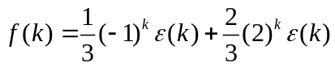 （3分）
2．解：(8分)
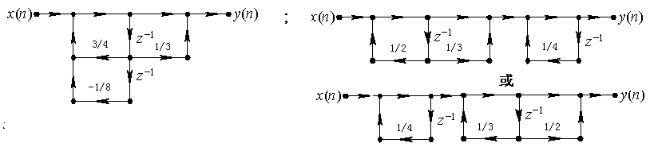

3．解：（1） 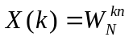 （4分） （2）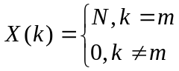 （4分）
4．解：（1） y_{L}(n)={1，5，9，10，10，5，2；n=0,1,2…6} （4分）
（2） y_{C}(n)= {3，5，9，10，10，5；n=0,1,2,4,5} （4分）
（3）c≥L₁+L₂-1 （2分）
5．解：（1） 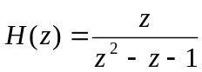 （2分）
（2）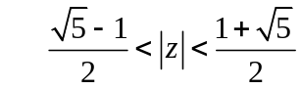 （2分）；
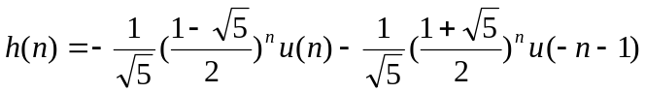 （4分）

